АДМИНИСТРАЦИЯ ЛЕНИНГРАДСКОЙ ОБЛАСТИ
КОМИТЕТ ПО КУЛЬТУРЕ ЛЕНИНГРАДСКОЙ ОБЛАСТИ

ПРИКАЗ

«___»____________2019 г. №___________________
г. Санкт-Петербург

Об установлении границ территории и предмета охраны объекта культурного наследия федерального значения «Санаторий, в котором в декабре 1917 г. отдыхал Ленин Владимир Ильич. Здесь им написаны 4 работы»
по адресу: Ленинградская область, Выборгский район, пос. Сосновый Бор, ул. Александра Невского, д. 16 корпус № 1 и № 2

В соответствии со ст. ст. 3.1, 9.1, 20, 33 Федерального закона от 25 июня 2002 года № 73-ФЗ «Об объектах культурного наследия (памятниках истории и культуры) народов Российской Федерации», ст. 4 закона Ленинградской области от 25 декабря 2015 года № 140-оз «О государственной охране, сохранении, использовании и популяризации объектов культурного наследия (памятников истории и культуры) народов Российской Федерации, расположенных на территории Ленинградской области», п. 2.2.1. Положения о комитете по культуре Ленинградской области, утвержденного постановлением Правительства Ленинградской области от 24 октября 2017 года № 431, приказываю:
- Установить границы и режим использования территории объекта культурного наследия федерального значения «Санаторий, в котором в декабре 1917 г. отдыхал Ленин Владимир Ильич. Здесь им написаны 4 работы» по адресу: Ленинградская область, Выборгский район, пос. Сосновый Бор, ул. Александра Невского, д. 16 корпус №1 и №2, принятого на государственную охрану Постановлением Совета министров РСФСР от 30 августа 1960 года № 1327, согласно приложению 1 к настоящему приказу.
- Установить предмет охраны объекта культурного наследия федерального значения «Санаторий, в котором в декабре 1917 г. отдыхал Ленин Владимир Ильич. Здесь им написаны 4 работы» (ансамбль) по адресу: Ленинградская область, Выборгский район, пос. Сосновый Бор, ул. Александра Невского, д. 16 корпус № 1 и № 2, согласно приложению 2 к настоящему приказу.
- Отделу по осуществлению полномочий Российской Федерации в сфере объектов культурного наследия департамента государственной охраны, сохранения и использования объектов культурного наследия комитета по культуре Ленинградской области обеспечить:
- внесение соответствующих сведений в Единый государственный реестр объектов культурного наследия (памятников истории и культуры) народов Российской Федерации;
- копию настоящего приказа направить в сроки, установленные действующим законодательством, в федеральный орган исполнительной власти, уполномоченный Правительством Российской Федерации на осуществление государственного кадастрового учета, государственной регистрации прав, ведение Единого государственного реестра недвижимости и предоставление сведений, содержащихся в Едином государственном реестре недвижимости, его территориальные органы.
- Отделу взаимодействия с муниципальными образованиями, информатизации и организационной работы комитета по культуре Ленинградской области обеспечить размещение настоящего приказа на сайте комитета по культуре Ленинградской области в информационно-телекоммуникационной сети «Интернет».
- Контроль за исполнением настоящего приказа возложить на заместителя начальника департамента государственной охраны, сохранения и использования объектов культурного наследия комитета по культуре Ленинградской области.
- Настоящий приказ вступает в силу со дня его официального опубликования.

Председатель комитета В.О. Цой

Приложение № 1
к приказу комитета по культуре
Ленинградской области
от «___» _____________2019 г.
№ _________________________

Границы территории объекта культурного наследия федерального значения «Санаторий, в котором в декабре 1917 г. отдыхал Ленин Владимир Ильич. Здесь им написаны 4 работы» по адресу: Ленинградская область, Выборгский район, пос. Сосновый Бор, ул. Александра Невского, д. 16 корпус № 1 и № 2

1. Текстовое описание границ
Описание границ территории объекта культурного наследия представлено в форме таблицы.
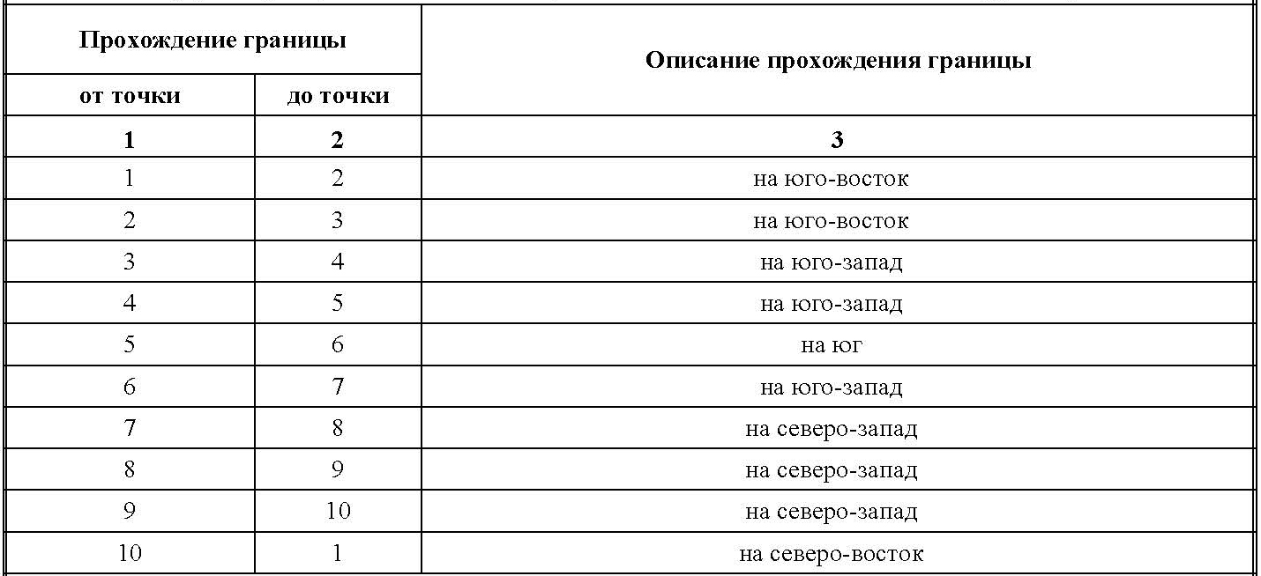

2. Карта (схема) границ территории объекта культурного наследия федерального значения «Санаторий, в котором в декабре 1917 г. отдыхал Ленин Владимир Ильич. Здесь им написаны 4 работы» по адресу: Ленинградская область, Выборгский район, пос. Сосновый Бор, ул. Александра Невского, д. 16 корпус № 1 и № 2

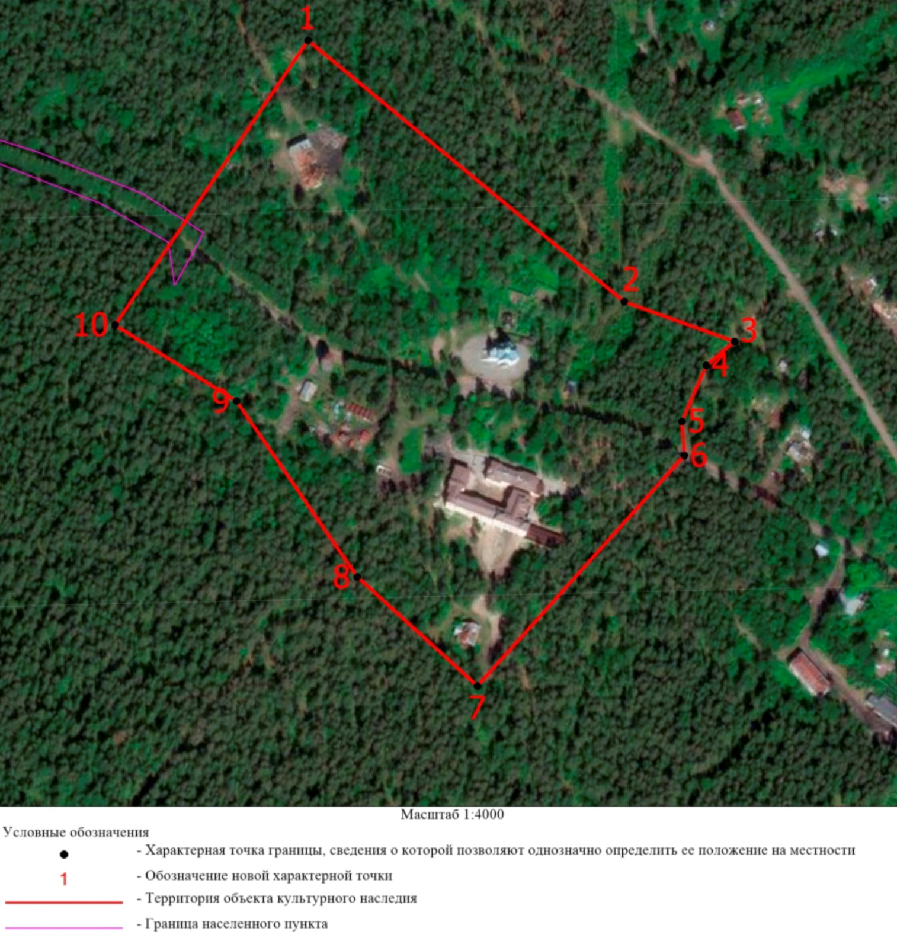

3. Перечень координат поворотных (характерных) точек границ территории объекта культурного наследия федерального значения «Санаторий, в котором в декабре 1917 г. отдыхал Ленин Владимир Ильич. Здесь им написаны 4 работы» по адресу: Ленинградская область, Выборгский район, пос. Сосновый Бор, ул. Александра Невского, д. 16 корпус № 1 и № 2

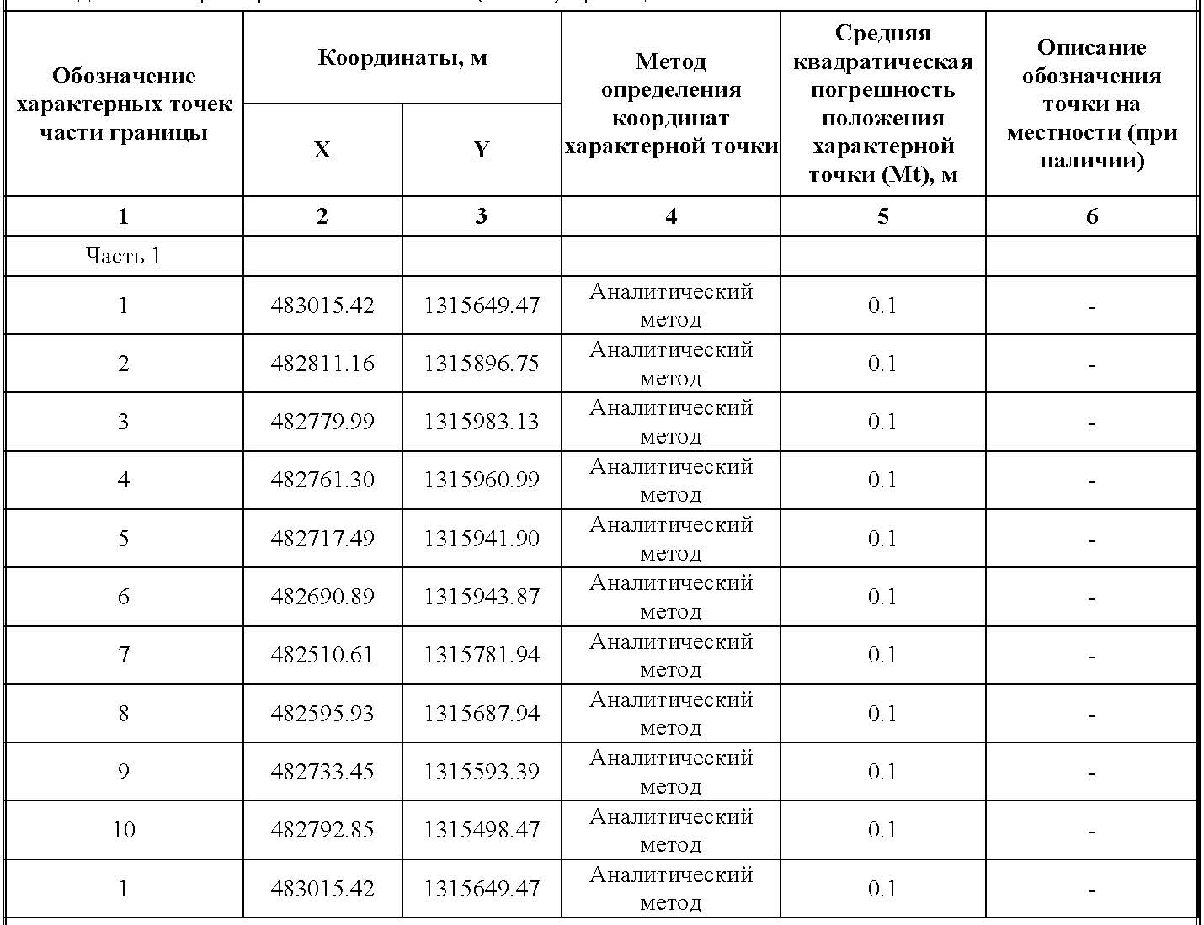

Режим использования территории объекта культурного наследия федерального значения «Санаторий, в котором в декабре 1917 г. отдыхал Ленин Владимир Ильич. Здесь им написаны 4 работы» по адресу: Ленинградская область, Выборгский район, пос. Сосновый Бор, ул. Александра Невского, д. 16 корпус № 1 и № 2

На территории Ансамбля разрешается:
- проведение работ по сохранению объекта культурного наследия (меры, направленные на обеспечение физической сохранности и сохранение историко-культурной ценности объекта культурного наследия, предусматривающие консервацию, ремонт, реставрацию, включающие в себя научно-исследовательские, изыскательские, проектные и производственные работы, научное руководство за проведением работ по сохранению объекта культурного наследия, технический и авторский надзор за проведение этих работ);
- воссоздание утраченных объектов культурного наследия на территории ансамбля на основании комплексных научных исследований;
- реконструкция, ремонт существующих дорог, инженерных коммуникаций, благоустройство, озеленение, установка малых архитектурных форм, иная хозяйственная деятельность (по согласованию с региональным органом охраны объектов культурного наследия), не противоречащая требованиям обеспечения сохранности объекта культурного наследия и позволяющая обеспечить функционирование объекта культурного наследия в современных условиях, обеспечивающая недопущение ухудшения состояния территории объекта культурного наследия.

На территории Ансамбля запрещается:
- строительство объектов капитального строительства и увеличение объемно-пространственных характеристик существующих на территории памятника объектов капитального строительства; проведение земляных, строительных, мелиоративных и иных работ, за исключением работ по сохранению объекта культурного наследия или его отдельных элементов, сохранению историко-градостроительной или природной среды объекта культурного наследия;
- установка рекламных конструкций, распространение наружной рекламы;
- осуществление любых видов деятельности, ухудшающих экологические условия и гидрологический режим на территории объекта культурного наследия, создающих вибрационные нагрузки динамическим воздействием на грунты в зоне их взаимодействия с объектами культурного наследия

Приложение № 2
к приказу комитета по культуре
Ленинградской области
от «___» _____________ 2019 г.
№ _________________________

Предмет охраны объекта культурного наследия федерального значения «Санаторий, в котором в декабре 1917 г. отдыхал Ленин Владимир Ильич. Здесь им написаны 4 работы» (ансамбль) по адресу: Ленинградская область, Выборгский район, пос. Сосновый Бор, ул. Александра Невского, д. 16 корпус №1 и №2

№  п/п | Виды предмета охраны | Предмет охраны | Фотофиксация
1 | 2 | 3 | 4
1 | Объемно-пространственное и планировочное решение территории ансамбля: | Местоположение объекта культурного наследия (Ленинградская область, Выборгский район, пос. Сосновый Бор);  Композиционная связь элементов ансамбля, местоположение, объемно-пространственные, конструктивные и планировочные характеристики объектов на территории Ансамбля:  - Больничный корпус Ново-Александровского отделения (главный лечебный корпус);  - Больничный корпус Мариинского отделения (фрагмент фундамента и цоколя);  - Парк перед главным корпусом;  - Прачечная-баня (банно-прачечный комбинат);  - Башня водонапорная;  - Прозекторская (трансформаторная подстанция);  - Церковь Александра Невского.  Исторические габариты и конфигурация зданий и сооружений на территории Ансамбля. | 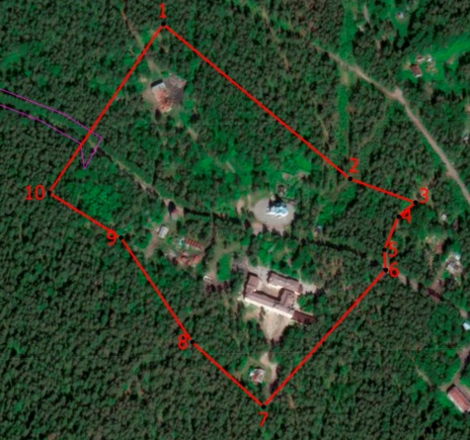
Больничный корпус Ново-Александровского отделения, 1915 г. (главный лечебный корпус)

1 | Объемно-пространственное решение: | Местоположение, габариты и конфигурация  Здание сложной прямолинейной формы в плане, состоит из нескольких объемов разной этажности, имеет незамкнутый внутренний двор. К протяженному с северо-запада на юго-восток Г-образному в плане 3-4-х этажному объему примыкает с северо-востока 3-4-х этажный прямоугольный в плане объем. Перпендикулярно данному объему расположен еще один прямоугольный в плане 2-х этажный объем, соединенный с ним короткой одноэтажной галереей.  Конфигурация и габариты крыши (вальмовая) со слуховыми окнами, материал окрытия (металл);  Крыльца: местоположение, габариты, конфигурация, материал  На юго-восточном фасаде. Крыльцо перед главным входом кирпичное, оштукатурено и окрашено, на гранитном цоколе; четыре опорных столба образуют три проема с лучковым завершением с лицевой стороны и по одному проему с торцевых сторон, вход на крыльцо осуществляется через центральный проем, два другие имеют невысокое ограждение из стоек, проемы в торцевых частях крыльца также имеют ограждения; венчающий карниз; металлическое окрытие.  Крыльцо веранды деревянное в 8 ступеней (первая ступень каменная), подъем с торцевых сторон; над входом деревянный козырек на двух кронштейнах, металлическое окрытие. | 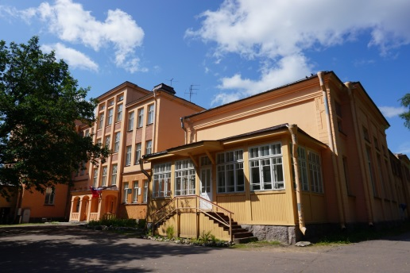  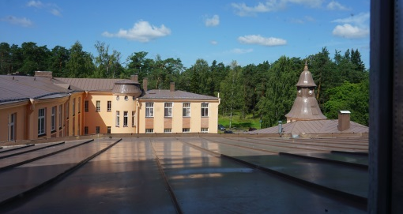  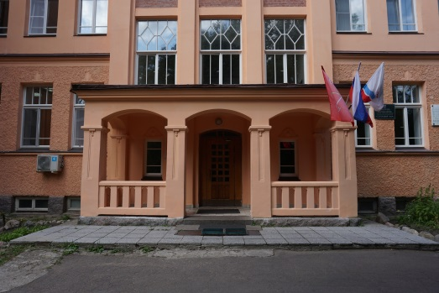  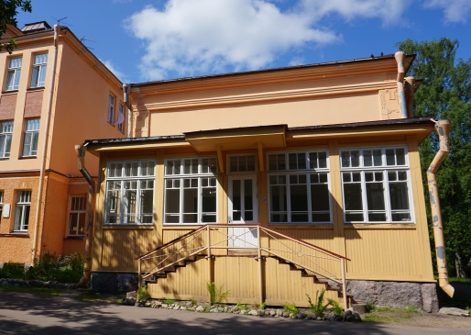
2 | Конструктивная система: | Исторические наружные и внутренние капитальные стены – местоположение, материал (кирпич);  Перекрытия – местоположение, конфигурация (плоские), материал (железобетон);  Парадная лестница:  Исторические местоположение и конфигурация - не изолированная, подъем на этаж осуществляется по трем маршам, средний марш проходит вдоль стены фасада; конструкции – по металлическим косоурам, опирается на 4 тонких квадратных в плане столба;  Ограждения лестничных маршей:  Материал – металл; техника исполнения - ковка, с декоративными элементами растительного характера в верхней части; профилированный поручень - дерево;  Лестница из тамбура на 1-й этаж:  Исторические местоположение и конфигурация - в 7 ступеней, с двух сторон опирается на стены; ступени по технологии терраццо;  Колонны и выступающие балки в большом зале 1-го этажа;  Колонны в обеденном зале 1-го этажа. | 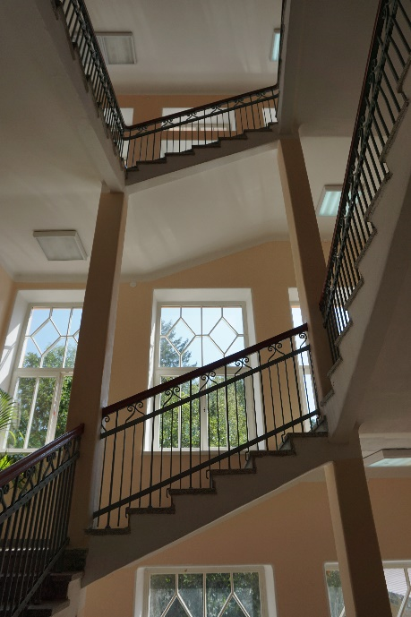  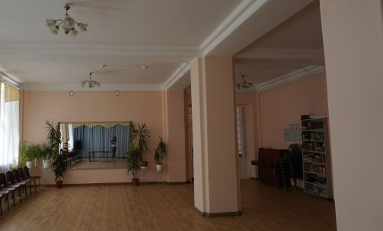
3 | Объемно-планировочное решение: | Планировочное решение историческое в габаритах капитальных стен.
4 | Архитектурно-художественное решение: | Архитектурно-художественное решение фасадов:  В стиле модерн;  Композиция фасадов:  Юго-восточный фасад: 3-х этажный фасад с входной группой, в 9 осей, 3 центральные оси занимает лестничная клетка; слева 4-х этажный торцевой фасад Г-образного объема, выполненный в 3 оси; справа через одноэтажную галерею в 3 оси примыкает торцевой фасад объема с обеденным залом. Перед ним одноэтажная деревянная остекленная веранда. Перед торцевым фасадом Г-образного объема длинный одноэтажный деревянный объем, с юго-запада со сплошным остеклением, с северо-востока с проходной галереей;  Юго-западный фасад: протяженный 3-4-х этажный фасад Г-образного объема, в 26 осей. С 18 по 23 оси на уровне третьего этажа открытый балкон;  Северо-западный фасад: более узкий фасад Г-образного объема, в 12 осей в уровне 1-го этажа и в 11 осей в уровне 2-3-го этажей. Правая часть с одной осью проемов более утоплена. В выступающей части полукруглый ризалит в 3 оси. В глубине торцевой северо-западный фасад объема с обеденным залом, в центре полукруглый ризалит в 3 оси, завершающийся башенкой;  Северо-восточный фасад: 2-х этажный фасад объема с обеденным залом, в 13 осей. Левая часть в 5 осей немного выступает вперед, в центре нее в 3 оси. В глубине торцевой 3-х этажный северо-восточный фасад Г-образного объема, в одну ось, балкон в уровне 3-го этажа;  Юго-восточный дворовый фасад: 3-х этажный в 10 осей, полукруглый ризалит с 4 по 6 ось;  Северо-восточный дворовый фасад: 3-х этажный в 13 осей, полукруглый ризалит с 6 по 10 ось;  Северо-западный дворовый фасад: 3-х этажный в 7 осей, в центре полукруглый ризалит в 3 оси, слева одноэтажная галерея в 3 оси;  Юго-западный дворовый фасад: 2-х этажный фасад в 10 осей. Левая часть в три оси выступает вперед, за ней еще один выступ в 2 оси, высотой в один этаж - площадка с ограждением в уровне второго этаж;  Материал и характер отделки фасадов:  Отделка основных объемов здания сочетает оштукатуренные гладкие и фактурные (первый этаж – под «шубу») поверхности, окрашенные в светло-оранжевый пастельный цвет и неоштукатуренных поверхностей красного кирпича. Веранда и лодочный флигель облицованы деревянными рейками, окрашены в цвет охры;  Материал и характер отделки цокольной части:  Цоколь основных объемов здания и веранды чуть выступающий, облицован блоками из рваного гранита;  Оконные и дверные проемы:  Местоположение, габариты, конфигурация, исторический рисунок расстекловки (в стиле модерн, фрамуги с мелкой расстекловкой – прямолинейной, ромбами) заполнений. Проемы основных объемов здания прямоугольной конфигурации с кирпичными лучковыми перемычками; в верхней части ризалита юго-восточного дворового фасада три небольших оконных проема овальной конфигурации; проемы веранды и лодочного флигеля прямоугольной конфигурации.  Дверные заполнения главного входа, ризалита юго-восточного дворового фасада и ризалита северо-западного торцевого фасада деревянные, филенчатые, остекленные в верхней части, исторические;  Декоративное оформление фасадов:  Межэтажный профилированный карниз над первым этажом;  Декоративные штукатурные элементы с рисунком растительного характера над оконными проемами первого этажа;  Штукатурный и лепной орнаментальный декор с рисунком растительного характера в завершениях стен объема главной лестницы и выступающих объемов юго-западного фасада;  Рустованные, каннелированные и гладкие лопатки на фасаде с обеденным залом, с орнаментальным штукатурным декором в верхней части, межэтажный профилированный карниз с сухариками;  Венчающий профилированный карниз. | 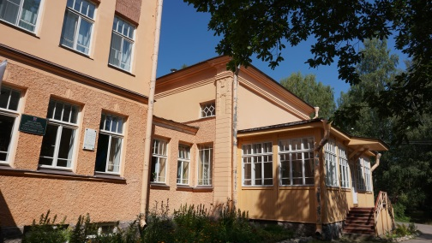  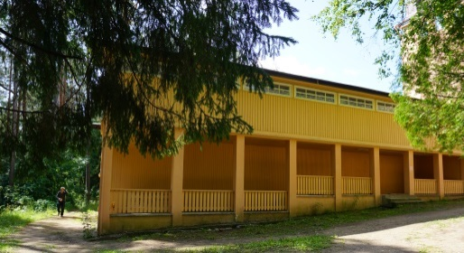  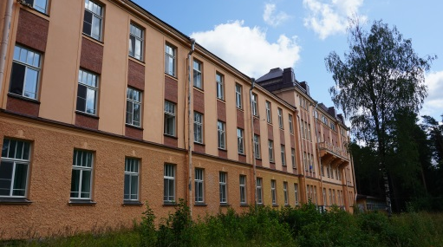  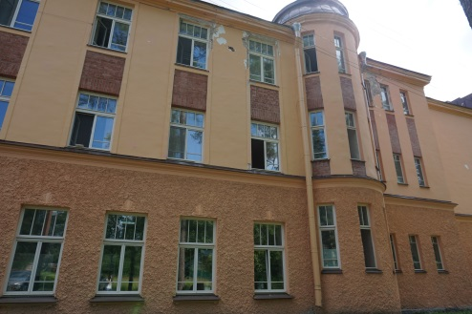  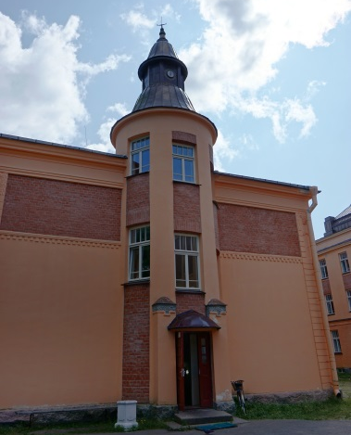  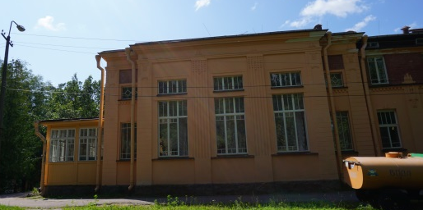  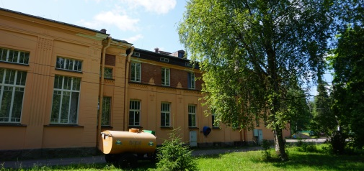  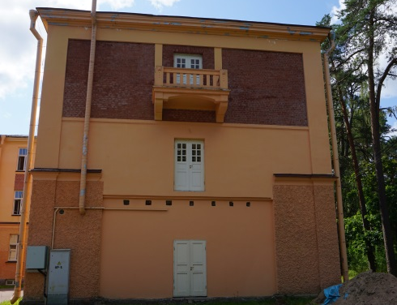  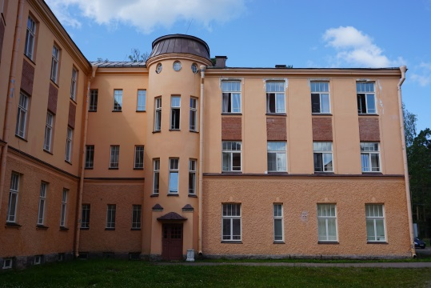  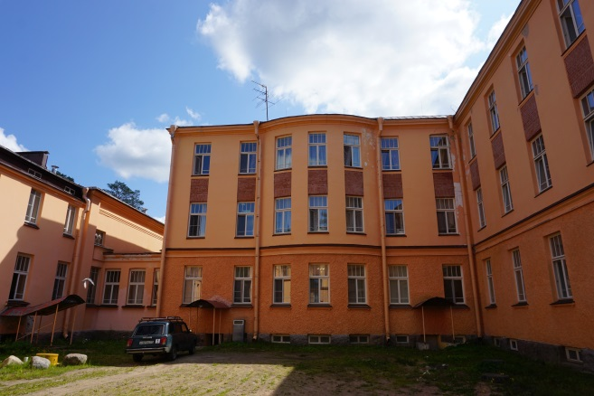  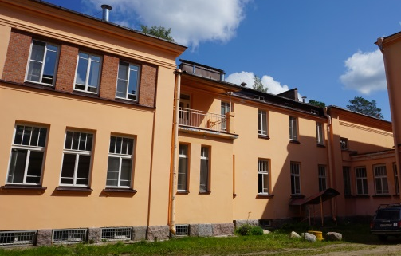  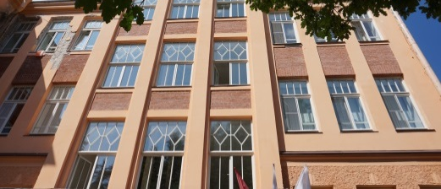  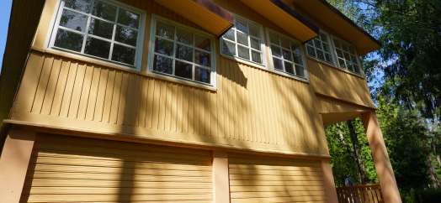  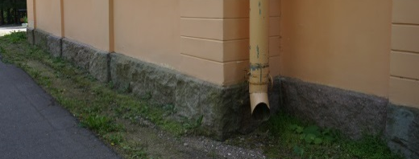  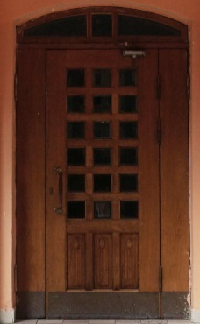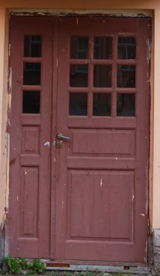  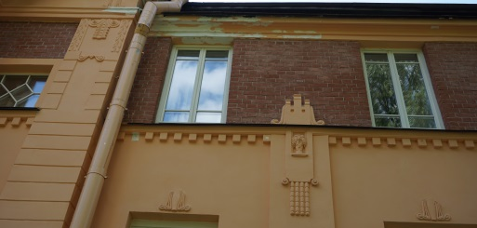
5 | Декоративно-художественное оформление интерьеров | Историческое покрытие пола и лестничных площадок – вид материала (метлахская плитка двух цветов – бежевая шестигранной формы, более мелкая серая квадратной формы);  Оформление обеденного зала в стиле модерн;  Оформление стен лопатками;  Декоративные балки на потолке;  Балкон на северо-западной стене с выступающей центральной частью и плоским штукатурным декором геометрического характера, опирающийся на колонны;  Штукатурные карнизы по периметру помещения; плоский штукатурный декор геометрического характера в завершениях лопаток, колонн и между карнизами,  Профилированные наличники дверных проемов и штукатурные десюдепорты; | 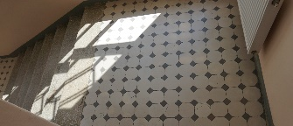  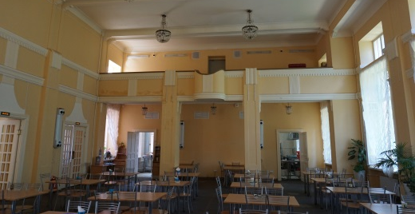  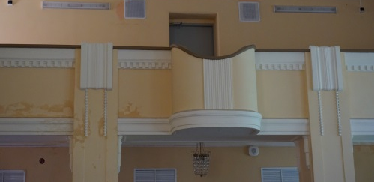  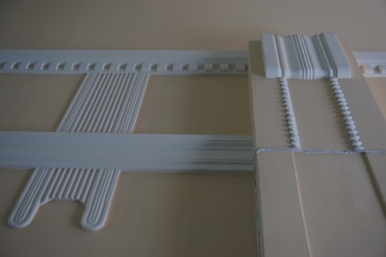
Парк перед главным корпусом
1 | Объемно-пространственное и планировочное решение | Местоположение, габариты и конфигурация – прямоугольная, с северо-восточной стороны от главного корпуса;  Сохранившиеся фрагменты исторического планировочного решения. Круглая площадка между северо-восточным фасадом и улицей Александра Невского, через которую проходят перекрещивающиеся дорожки;  В западной части парка круглая площадка, окруженная цепями на гранитных стойках, где в 1895 году был установлен бюст Александра III.(утрачен). | 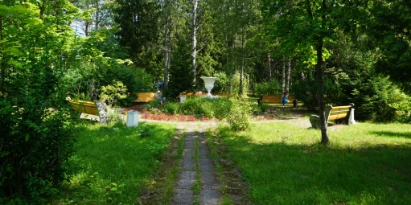
Прачечная-баня, 1909 г. (банно-прачечный комбинат)

1 | Объемно-пространственное решение: | Местоположение, габариты и конфигурация:  Здание прямоугольной формы в плане, состоит из двух объемов – одноэтажного и двухэтажного; на северо-восточном фасаде, в одноэтажной части кирпичный объем входного тамбура;  Конфигурация и габариты крыши (вальмовая) со слуховыми окнами, материал окрытия (металл);  Местоположение, габариты и конфигурация кирпичной трубы над котельной восьмигранной форме в плане, завершается высокой тонкой металлической трубой; | 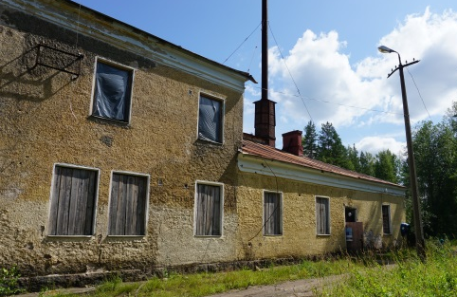  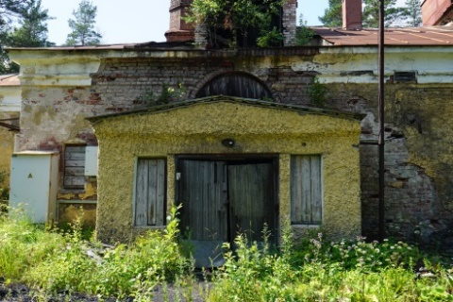  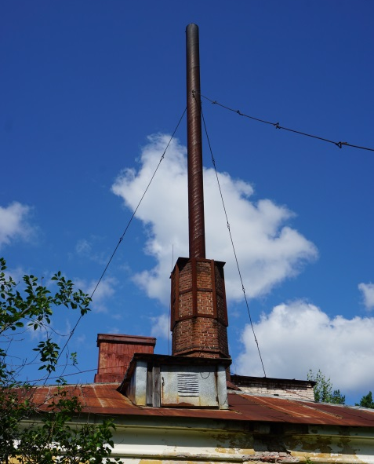
2 | Конструктивная система: | Исторические наружные и внутренние капитальные стены – местоположение, материал (кирпич);  Исторические перекрытия – местоположение, конфигурация (плоские), материал (железобетон);  Лестница – местоположение, габариты, конфигурация: двухмаршевая, железобетонная; выступающие проступи с простым профилем; | 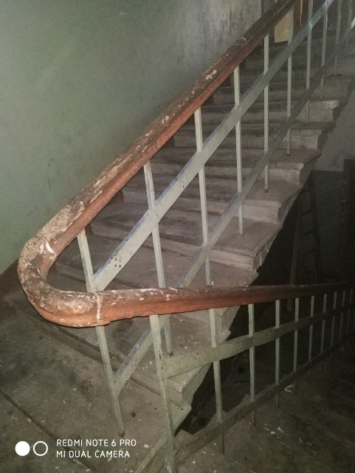
3 | Объемно-планировочное решение: | Планировочное решение историческое в габаритах капитальных стен;
4 | Архитектурно-художественное решение: | Архитектурно-художественное решение и композиция фасадов;  Материал и характер отделки фасадов - штукатурка под шубу, окраска;  Материал и характер отделки цокольной части – прямой невысокий цоколь из рваного гранита;  Оконные и дверные проемы – прямоугольной конфигурации;  Исторические оконные заполнения – материал дерево, стекло; характер восьмистекольный;  Декоративное оформление фасадов:  Вокруг проемов тонкие штукатурные наличники;  Венчающий профилированный штукатурный карниз. | 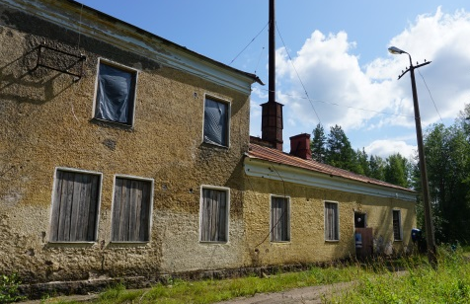  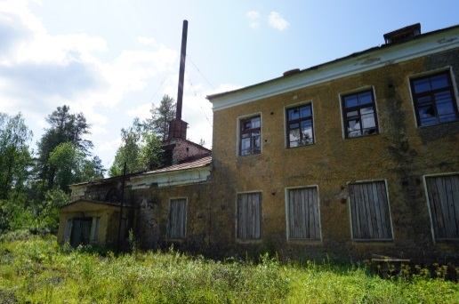  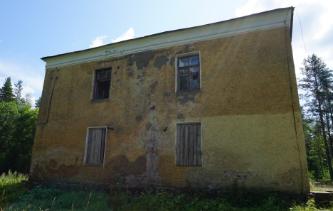
Башня водонапорная, конец 19 в.

1 | Объемно-пространственное решение: | Местоположение, габариты и конфигурация - четырехэтажная, восьмигранной формы в плане;  Конфигурация и габариты крыши (вальмовая), материал окрытия (металл); | 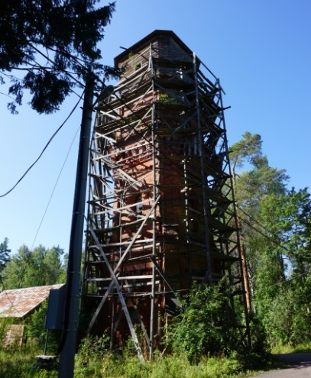
2 | Конструктивная система: | Исторические наружные и внутренние капитальные стены – местоположение, материал (кирпич, бревенчатый сруб);
3 | Объемно-планировочное решение: | Планировочное решение историческое в габаритах капитальных стен;
4 | Архитектурно-художественное решение: | Архитектурно-художественное решение фасадов – в кирпичном стиле; композиция фасадов – в одну ось;  Материал и характер отделки фасадов – неоштукатуренный красный кирпич, четвертый этаж – бревенчатый сруб;  Оконные и дверные проемы –конфигулация (полуциркульные завершения), материал заполнений (дерево), исторический рисунок расстекловки окон (восьмистекольное, с фрамугой трехстекольной веерной конфигурации);  Декоративное оформление фасадов:  На узких гранях фасадов с четырех сторон выступающие лопатки в два яруса, со скошенными завершениями;  Фасады украшены декоративной кирпичной кладкой в виде сухариков; между вторым и третьим этажами выложенный из кирпича карниз;  Над оконными проемами выступающие арочные перемычки.
Прозекторская, начало 20 в. (трансформаторная подстанция)

1 | Объемно-пространственное решение: | Местоположение, габариты и конфигурация – одноэтажное, с мансардным этажом, прямоугольное в плане;  Конфигурация и габариты крыши (мансардная с фронтоном, имеет прогиб), материал окрытия (металл); | 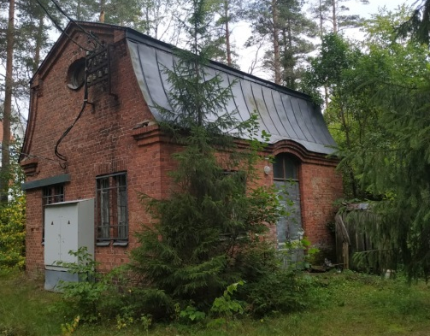
2 | Конструктивная система: | Исторические наружные и внутренние капитальные стены – местоположение, материал (кирпич);
3 | Объемно-планировочное решение: | Планировочное решение историческое в габаритах капитальных стен;
4 | Архитектурно-художественное решение: | Архитектурно-художественное решение фасадов – в кирпичном стиле;  Материал и характер отделки фасадов – неоштукатуренный красный кирпич;  Материал цоколя – рваный гранит;  Оконные проемы прямоугольной конфигурации, на главном фасаде сдвоенные с лучковыми перемычками, во фронтоне небольшое мансардное окно овальной конфигурации;  Исторический материал (дерево), рисунок оконных заполнений (восьмистекольный);  На юго-восточном фасаде дверной проем во всю высоту стены с лучковым завершением; в верхней части фрамуга (двухстекольный храктер расстекловки)  Декоративное оформление фасадов:  По боковым фасадам венчающие карнизы, выложенные из кирпича, заходящие на главный фасад;  По фронтону кирпичный карниз, в верхней части декоративные кирпичные элементы. | 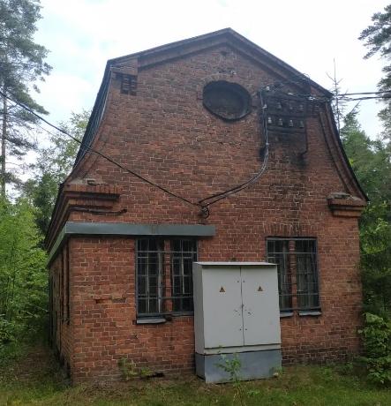  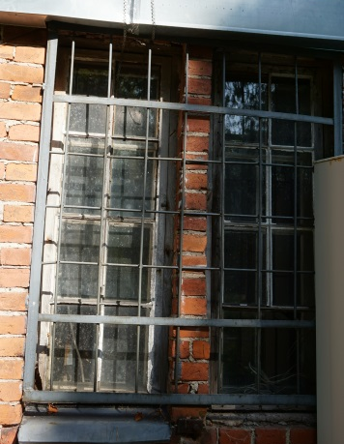  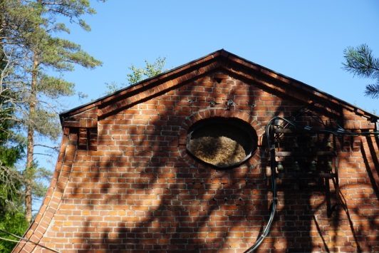  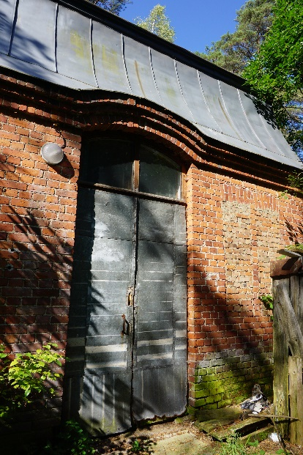
Больничный корпус Мариинского отделения (фрагмент фундамента и цоколя), 1894 г.
1 | Объемно-пространственное решение: | Местоположение (юго-западнее главного корпуса), габариты и конфигурация – двухэтажный с мансардным этажом, по бокам северо-восточного фасада выступы с треугольным завершением, в центре крыльцо с балконом в уровне 2-го этажа; по бокам юго-западного фасада ризалиты с треугольными завершениями и полукруглыми в плане выступами, между ризалитов галерея в уровне 1-го этажа, над ней длинный балкон; с юго-восточного фасада одноэтажный объем; крыша скатная (утрачен);  Сохранившийся фрагмент фундамента и цоколя. | 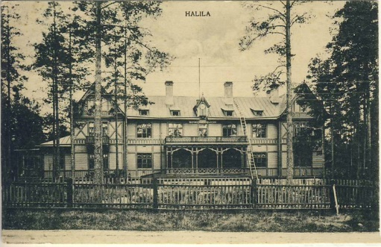

Предмет охраны может быть уточнен при проведении дополнительных научных исследований.

